Әлки районы: Мич фаҗига сәбәпчесе булмасын
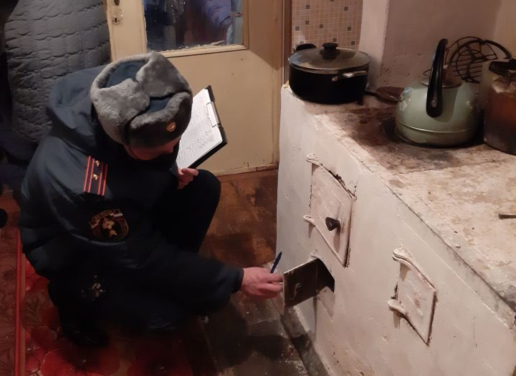
Ел саен көз җитеп көннәр суыта башлауга районда электр приборларын, җылыту җиһазларын куллану сәбәпле килеп чыккан янгыннар саны арта.
Шул уңайдан Әлки һәм Спас районнары буенча янгын күзәтчелеге баш дәүләт инспекторы Радис Инсапов бу чорда янгын куркынычсызлыгы чараларына күбрәк игътибар бирергә киңәш итә.
– Өйләрен мич ягып җылытучы әлкилеләр аның җылылык чыганагы гына түгел, янгын китереп чыгарырга мөмкин икәнлеге турында да онытмасыннар иде. Ут белән саксыз эш итү, утын, тиз янып китүчән материалларны мич янында киптерү, гомумән, мичтән файдалануга кагылышлы кагыйдәләрне бозу шулай ук янгын чыгуга сәбәпче булырга мөмкин,–ди баш инспектор.
Ул шулай ук ярыклары булган, урыны-урыны белән җимерелгән мичләрдән файдалануның бик тә куркыныч икәнлеген искәртә. Шулай ук өч айга бер тапкыр төтен юллыкларын, мичләрне корымнан чистартырга кирәклеген дә онытмыйк. Билгеле, янып торган мичне караучысыз калдырырга ярамый. Кайчак бу эшне кечкенә балаларга да йөклиләр, бусы инде бернинди кысаларга сыймый. Каты салкыннарда мичне артык кыздырырга ярамый.
– Һава температурасы түбәнәюгә кайберәүләр өстәмә җылылык чыганакларыннан – камин һәм рефлекторлардан, калориферлардан, ә кайчак хәтта үзләре ясаган электр җылыткычлардан файдалана башлыйлар. Мондый җылыткычларның куркыныч ягы шунда ки, теләсә нинди өстәмә электр энергиясе кулланучы чыганак электр чыбыкларына зур көчәнеш бирә. Өегезгә ут капмасын дисәгез, бары заводта эшләнгән һәм терморегуляторы булган җылыткычлар гына кулланыгыз. Һәм аларны тәрәз пәрдәләреннән, һәр төрле җиһазлардан куркынычсыз ераклыкта урнаштырыгыз,–ди Радис Инсапов. Инспектор шулай ук мондый җылыткычларны төнгегә калдырудан, алар өстендә кием-салым киптерүдән катгый кисәтә.
Әгәр ут чыгу, төтен күтәрелү, температураның кинәт артып китүе ише янгын билгеләренә тап булсагыз, кичекмәстән 01, 101, 112 телефоннары аша янгын сагына хәбәр итегез.

